UNIVERSIDADE SATC
ENGENHARIA DE SOFTWARE
DISCIPLINA DE MACHINE LEARNING

MIGUEL TORRES
MATEO ZAPELINI

SISTEMA INTELIGENTE DE RECOMENDAÇÃO DE CULTURAS AGRÍCOLAS:
comparação entre SVM, árvore de decisão e ensembles, com agrupamento por K-means

Projeto final apresentado à disciplina de Machine Learning, ministrada pelo Prof. Rodrigo Ramos Silva, como requisito parcial de avaliação.

CRICIÚMA - SC
2026

SUMÁRIO
1 INTRODUÇÃO, PROBLEMA E JUSTIFICATIVA 4
1.1 Contextualização do problema real 4
1.2 Definição do problema de Machine Learning 4
1.3 Justificativa e relevância 5
2 OBJETIVOS 6
2.1 Objetivo geral 6
2.2 Objetivos específicos 6
3 FUNDAMENTAÇÃO TEÓRICA 6
3.1 Revisão bibliográfica do domínio 6
3.2 Referencial teórico em Machine Learning 8
4 METODOLOGIA E DESENVOLVIMENTO 9
4.1 Análise exploratória de dados (EDA) 10
4.2 Pré-processamento e engenharia de atributos 12
4.3 Implementação, treinamento e otimização dos modelos 14
4.4 Avaliação e análise de resultados 15
4.5 Análise não supervisionada com K-means 20
5 CONCLUSÃO, PRODUTO FINAL E CRONOGRAMA 23
5.1 Conclusão 23
5.2 Entregáveis 24
5.3 Cronograma 24
REFERÊNCIAS 25

1 INTRODUÇÃO, PROBLEMA E JUSTIFICATIVA

1.1 Contextualização do problema real
Domínio de aplicação. O trabalho se insere no agronegócio, mais especificamente na etapa de planejamento da safra, quando o produtor decide o que plantar em uma área. O setor tem peso grande na economia brasileira: segundo a CNA e o Cepea, o agronegócio respondeu por 23,2% do PIB do país em 2024 (CNA, 2025). Uma escolha de cultura mal feita para as condições de solo e clima de uma área reduz a produtividade e aumenta o risco de perda da safra.
Situação atual. Hoje essa decisão costuma ser tomada de três formas: pela experiência do próprio produtor e pela tradição da região, pela recomendação de um agrônomo a partir da análise de solo e de tabelas de recomendação, ou pela consulta ao Zoneamento Agrícola de Risco Climático (ZARC). O ZARC, elaborado pela Embrapa e publicado pelo Ministério da Agricultura, indica os municípios aptos a cada cultura e os períodos de semeadura com menor risco climático (BRASIL, 2015). Essas abordagens funcionam, mas têm custos. A consulta técnica depende da disponibilidade de um profissional para cada área. O ZARC trabalha na escala do município e analisa uma cultura por vez, então não responde diretamente qual cultura combina melhor com a análise de solo de um talhão específico. A experiência do produtor, por sua vez, tende a repetir as culturas já conhecidas, mesmo quando as condições da área favorecem outra.
Base teórica. A importância do tema aparece em duas frentes. A primeira é a política agrícola: o produtor precisa seguir as recomendações do ZARC para ter acesso ao Proagro e à subvenção do seguro rural, e alguns agentes financeiros já condicionam o crédito rural ao zoneamento (BRASIL, 2015). Ou seja, adequar a cultura ao ambiente já é tratado como um problema de gestão de risco. A segunda é a pesquisa: a revisão de Liakos et al. (2018) mostra que o aprendizado de máquina vem sendo aplicado na agricultura justamente para apoiar decisões de manejo a partir de dados de solo, clima e cultura.

1.2 Definição do problema de Machine Learning
Definição técnica. O problema principal é de classificação multiclasse: a partir das condições de uma área, o modelo deve escolher uma entre 22 culturas possíveis. Como os guias da disciplina também tratam de aprendizado não supervisionado, o projeto inclui uma segunda tarefa, de agrupamento com K-means, para descobrir perfis de ambiente de cultivo sem usar a resposta.
Variável alvo. A coluna a ser prevista é label, renomeada no código para cultura. Ela tem 22 classes: arroz, milho, grão-de-bico, feijão-roxo, feijão-guandu, feijão-mariposa, feijão-mungo, feijão-preto-urd, lentilha, romã, banana, manga, uva, melancia, melão, maçã, laranja, mamão, coco, algodão, juta e café.
Dataset escolhido. Foi usado o Crop Recommendation Dataset, publicado por Atharva Ingle no Kaggle (https://www.kaggle.com/datasets/atharvaingle/crop-recommendation-dataset). Ele tem 2.200 amostras e sete atributos de entrada: proporção de nitrogênio (N), fósforo (P) e potássio (K) no solo, temperatura (°C), umidade relativa do ar (%), pH do solo e chuva (mm). O autor descreve a base como construída por ele para o projeto Harvestify, um sistema de recomendação de culturas, e avisa que os dados não têm garantia para decisões reais de plantio (INGLE, [s. d.]). Mesmo com essa limitação, a base é adequada para o trabalho por três motivos: é pública e citada em vários trabalhos acadêmicos, tem exatamente o formato do problema (análise de solo e clima de entrada, cultura de saída) e permite comparar os modelos estudados na disciplina de forma reprodutível.

1.3 Justificativa e relevância
Impacto. Um sistema que recebe a análise de solo e os dados de clima de uma área e devolve as culturas mais indicadas, com uma probabilidade para cada uma, serve como uma primeira triagem. O técnico ou o produtor parte de uma lista curta de opções em vez de avaliar todas as culturas, o que economiza tempo de assistência técnica e reduz o risco de plantar uma cultura pouco adaptada à área.
Relevância do uso de Machine Learning. A decisão depende de sete variáveis ao mesmo tempo, e a faixa adequada de uma variável muda conforme as outras. Escrever essas regras à mão para 22 culturas seria trabalhoso e difícil de manter. Os algoritmos de aprendizado supervisionado aprendem essas fronteiras diretamente dos exemplos. Além disso, modelos como a árvore de decisão e a importância por permutação permitem verificar quais variáveis pesaram na decisão, o que ajuda a conferir se o modelo faz sentido agronômico.

2 OBJETIVOS

2.1 Objetivo geral
Desenvolver e comparar modelos de Machine Learning clássico para recomendar a cultura agrícola mais adequada às condições de solo e clima de uma área, utilizando um conjunto de dados público, e complementar a análise com o agrupamento dessas condições em perfis de ambiente de cultivo.

2.2 Objetivos específicos
- Obter, inspecionar e estruturar o Crop Recommendation Dataset, traduzindo colunas e culturas para o português.
- Realizar a análise exploratória de dados (EDA) para diagnosticar valores ausentes, valores extremos, correlações e balanceamento das classes.
- Implementar um pipeline de pré-processamento com tratamento de ausentes, padronização e engenharia de atributos a partir das proporções entre N, P e K.
- Treinar e otimizar com GridSearchCV quatro modelos supervisionados: SVM (modelo A), árvore de decisão (modelo B), Random Forest e Gradient Boosting (ensembles).
- Comparar o desempenho dos modelos no conjunto de teste com accuracy, precision, recall, F1-score e ROC AUC, e verificar a estabilidade com validação cruzada repetida.
- Analisar a contribuição dos atributos por importância de impureza e por permutação.
- Aplicar o K-means às mesmas variáveis para identificar perfis de ambiente de cultivo e relacioná-los com as culturas.

3 FUNDAMENTAÇÃO TEÓRICA

3.1 Revisão bibliográfica do domínio

a) Conceitos-chave do domínio
Aptidão agrícola e recomendação de cultura. Recomendar uma cultura significa indicar, entre as opções possíveis, aquela cujas exigências de clima e solo melhor combinam com as condições de uma área. No Brasil, o instrumento oficial que trata dessa adequação é o ZARC, que cruza dados de clima, solo e ciclo das cultivares para indicar onde e quando plantar com menor risco (BRASIL, 2015).
Macronutrientes N, P e K. Nitrogênio, fósforo e potássio são os três nutrientes que as plantas exigem em maior quantidade e são a base da adubação. Cada cultura tem uma demanda diferente: as leguminosas, como os feijões e o grão-de-bico, fixam nitrogênio do ar com ajuda de bactérias e por isso dependem menos do N do solo, enquanto culturas como algodão, milho e café exigem mais. No dataset usado, N, P e K aparecem como proporções no solo, sem unidade de concentração (INGLE, [s. d.]).
pH do solo. O pH mede a acidez do solo e controla a disponibilidade dos nutrientes. Em solos muito ácidos, comuns no Brasil, parte do fósforo fica indisponível e o alumínio pode se tornar tóxico. A correção é feita com calcário.
Temperatura, umidade e chuva. São as variáveis de clima que definem o ambiente da cultura. Culturas como arroz e juta são associadas a ambientes úmidos e chuvosos, enquanto grão-de-bico e feijão-roxo toleram ar seco. A chuva também determina a necessidade de irrigação.

b) Estatísticas e fatos
O agronegócio representou 23,2% do PIB brasileiro em 2024, com crescimento de 1,81% no ano (CNA, 2025). O ZARC começou a ser usado em 1996, para o trigo, e hoje é condição para que o produtor tenha acesso ao Proagro, ao Proagro Mais e ao Programa de Subvenção ao Prêmio do Seguro Rural (BRASIL, 2015). Esses números mostram que a adequação entre cultura e ambiente afeta tanto a renda do produtor quanto o acesso ao crédito e ao seguro.

c) Soluções sem Machine Learning
As soluções usadas hoje são o zoneamento agrícola (ZARC), as tabelas de recomendação de calagem e adubação aplicadas por agrônomos a partir da análise de solo, e a experiência do produtor. As limitações são as seguintes:
- o ZARC é feito por município e por cultura, então não ordena as culturas para a análise de solo de um talhão específico;
- as tabelas de recomendação indicam como corrigir o solo para uma cultura já escolhida, mas não ajudam a escolher a cultura;
- a análise feita por um técnico considera muitas variáveis ao mesmo tempo, mas depende da disponibilidade desse profissional e varia de pessoa para pessoa;
- a tradição regional tende a repetir sempre as mesmas culturas.
Um modelo de Machine Learning não substitui essas ferramentas, mas pode complementar todas elas, porque avalia as sete variáveis juntas e devolve uma lista ordenada de culturas em segundos.

3.2 Referencial teórico em Machine Learning

Modelo A: Máquina de Vetores de Suporte (SVM)
O SVM para classificação (SVC) procura uma fronteira que separe as classes com a maior margem possível. A margem é a faixa entre a fronteira e os exemplos mais próximos de cada lado, chamados vetores de suporte, que são os únicos pontos que definem a fronteira (CORTES; VAPNIK, 1995). Na versão de margem suave, o hiperparâmetro C funciona como uma multa para os exemplos que ficam dentro da margem ou do lado errado: C alto tenta acertar todo o treino e pode se ajustar ao ruído; C baixo aceita mais erros em troca de uma fronteira mais simples (SILVA, 2026a).
Quando as classes não são separáveis por uma reta, o SVM usa um kernel, que calcula a semelhança entre dois exemplos como se eles estivessem em um espaço de mais dimensões. O kernel RBF, usado neste trabalho, é K(x, z) = exp(-γ ||x - z||²): quanto mais próximos os pontos, maior o valor. O parâmetro γ (gamma) controla a velocidade com que essa influência cai com a distância. Para classificar um exemplo novo, o modelo calcula o score f(x) = Σ αᵢ yᵢ K(SVᵢ, x) + b, somando a contribuição de cada vetor de suporte. Como o SVM trabalha com distâncias, as variáveis precisam estar na mesma escala. Com 22 classes, o scikit-learn treina um classificador para cada par de culturas e combina os votos.

Modelo B: Árvore de decisão
A árvore de decisão (algoritmo CART) divide os dados com perguntas sobre um atributo por vez, como "a chuva é menor ou igual a 30,8 mm?". Em cada nó, ela testa os cortes possíveis e escolhe o que mais reduz a impureza dos grupos resultantes, medida pelo índice de Gini ou pela entropia (BREIMAN et al., 1984). A folha final indica a classe mais frequente entre os exemplos de treino que chegaram nela. A árvore resolve problemas de classificação e de regressão, não precisa de padronização e gera regras que podem ser lidas por uma pessoa. A desvantagem é a variância alta: sem limites, ela cresce até decorar o treino. Para controlar isso, usam-se a pré-poda (max_depth, min_samples_leaf) e a pós-poda por custo-complexidade (ccp_alpha) (SILVA, 2026b).

Modelos de ensemble: Random Forest e Gradient Boosting
Um ensemble combina vários modelos para reduzir o erro de um modelo isolado. A ideia é que, se os erros dos modelos forem pouco correlacionados, a média ou a votação deles erra menos que cada um (SILVA, 2026c). Foram usadas duas estratégias diferentes:
- Random Forest (BREIMAN, 2001): treina muitas árvores, cada uma em uma amostra bootstrap do treino (sorteio com reposição), e em cada nó sorteia apenas uma parte dos atributos como candidatos ao corte. Esse segundo sorteio deixa as árvores menos parecidas entre si. A classe final é decidida pela média das probabilidades das árvores. O método reduz principalmente a variância.
- Gradient Boosting (FRIEDMAN, 2001): treina árvores rasas em sequência. Cada árvore nova tenta corrigir o erro que as anteriores ainda cometem, seguindo o gradiente da função de perda, e entra na soma multiplicada por uma taxa de aprendizado. O método reduz principalmente o viés.

Modelo não supervisionado: K-means
O K-means agrupa observações parecidas sem usar a variável alvo (MACQUEEN, 1967). O algoritmo começa com K centros, associa cada ponto ao centro mais próximo, recalcula cada centro como a média dos seus pontos e repete até os grupos pararem de mudar. O objetivo é reduzir a inércia, que é a soma das distâncias ao quadrado de cada ponto até o seu centro. Como a inércia sempre cai quando K aumenta, a escolha de K usa também a silhueta, que compara a distância de cada ponto ao próprio grupo com a distância ao grupo vizinho e vai de -1 a 1 (SILVA, 2026d).

4 METODOLOGIA E DESENVOLVIMENTO
Todo o pipeline foi implementado em Python com scikit-learn (PEDREGOSA et al., 2011), pandas e Matplotlib. O código foi dividido em três scripts e um notebook que executa tudo em sequência (Seção 5.2). A semente aleatória 42 foi fixada em todos os sorteios para que os resultados possam ser reproduzidos.

4.1 Análise exploratória de dados (EDA)

a) Descrição
A base tem 2.200 linhas e 8 colunas. N, P e K são números inteiros; temperatura, umidade, pH e chuva são números reais; a cultura é texto. A Tabela 1 resume os atributos.
Tabela 1. Resumo estatístico dos atributos de entrada (2.200 amostras).
Atributo | Média | Desvio-padrão | Mínimo | Mediana | Máximo | Outliers (IQR)
Nitrogênio (N) | 50,55 | 36,92 | 0 | 37 | 140 | 0 (0,0%)
Fósforo (P) | 53,36 | 32,99 | 5 | 51 | 145 | 138 (6,3%)
Potássio (K) | 48,15 | 50,65 | 5 | 32 | 205 | 200 (9,1%)
Temperatura (°C) | 25,62 | 5,06 | 8,83 | 25,60 | 43,68 | 86 (3,9%)
Umidade (%) | 71,48 | 22,26 | 14,26 | 80,47 | 99,98 | 30 (1,4%)
pH | 6,47 | 0,77 | 3,50 | 6,43 | 9,94 | 57 (2,6%)
Chuva (mm) | 103,46 | 54,96 | 20,21 | 94,87 | 298,56 | 100 (4,5%)
Fonte: elaborado pelos autores (2026).

b) Diagnóstico dos dados
Valores ausentes: nenhum. As oito colunas estão completas e também não há linhas duplicadas.
Valores extremos: pela regra de 1,5 vez a amplitude interquartil (IQR), há 668 marcações de outlier ao todo, concentradas em potássio (200), fósforo (138) e chuva (100). Ao verificar quais culturas geram esses valores, vimos que eles não são erros de medição. Todos os 200 outliers de potássio são amostras de maçã e uva, as duas culturas com K mediano perto de 200, e os outliers de fósforo também vêm dessas duas culturas. Já os outliers de chuva vêm de arroz (68), mamão (17) e coco (15), culturas de ambiente chuvoso. Por isso os outliers foram mantidos: removê-los apagaria culturas inteiras da base (Figura 1).
Balanceamento: as 22 culturas têm exatamente 100 amostras cada, então não há desbalanceamento de classes. Isso dispensa técnicas como reamostragem ou pesos por classe e faz com que a acurácia seja uma métrica confiável neste problema.
Correlações: a maior correlação é entre fósforo e potássio (0,74). Ela é causada quase toda por maçã e uva, que têm valores altos dos dois nutrientes ao mesmo tempo. As demais correlações ficam abaixo de 0,25 em módulo, então não há redundância forte entre os atributos.

c) Visualizações
Foram gerados histogramas de cada atributo, um mapa de calor das correlações e boxplots por cultura. Os arquivos estão na pasta resultados do projeto. A Figura 1 mostra o boxplot de potássio e chuva por cultura, que foi o gráfico usado para decidir manter os outliers.
Figura 1. Potássio e chuva por cultura. Os valores marcados como outliers pela regra do IQR correspondem a culturas inteiras.
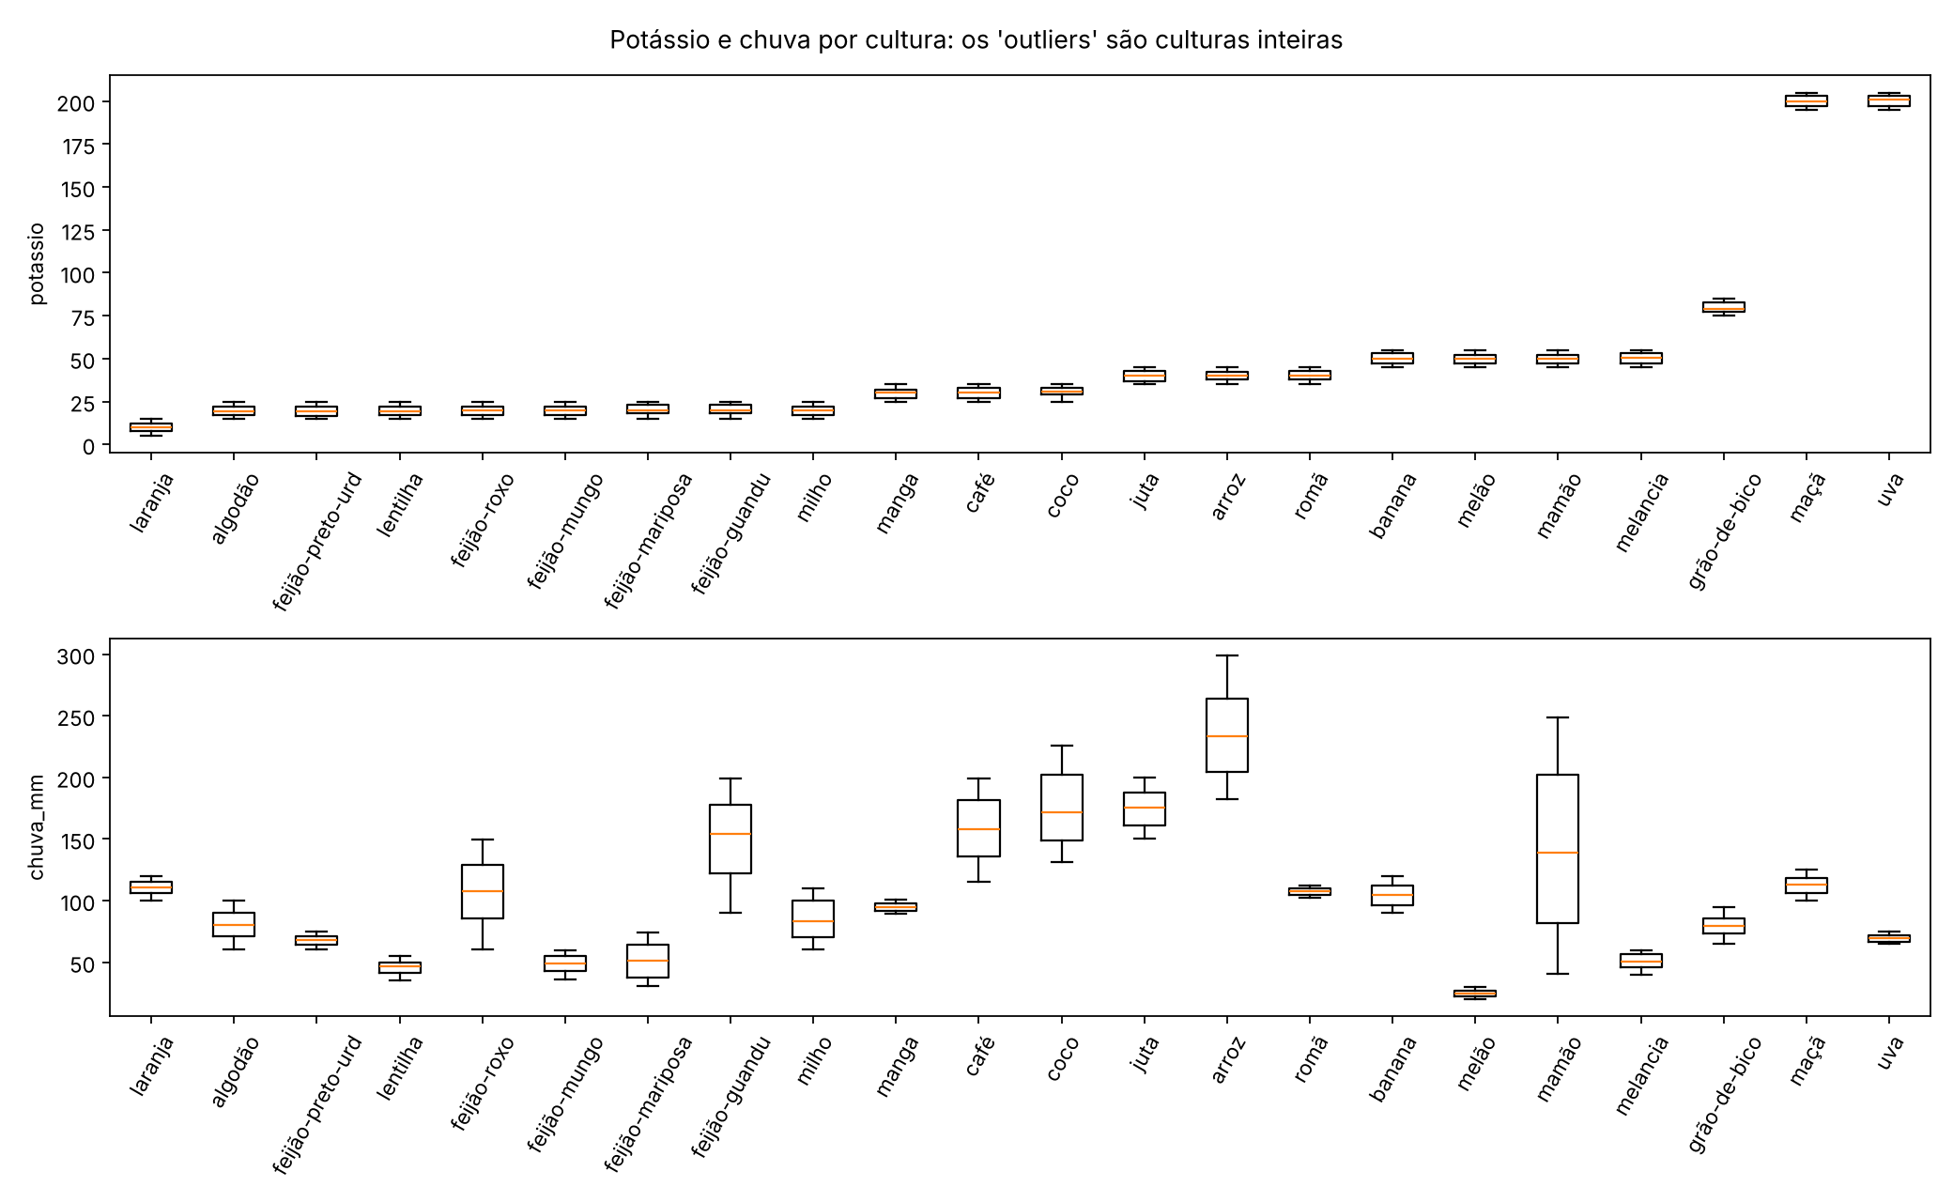
Fonte: elaborado pelos autores (2026).
Figura 2. Matriz de correlação de Pearson entre os atributos.
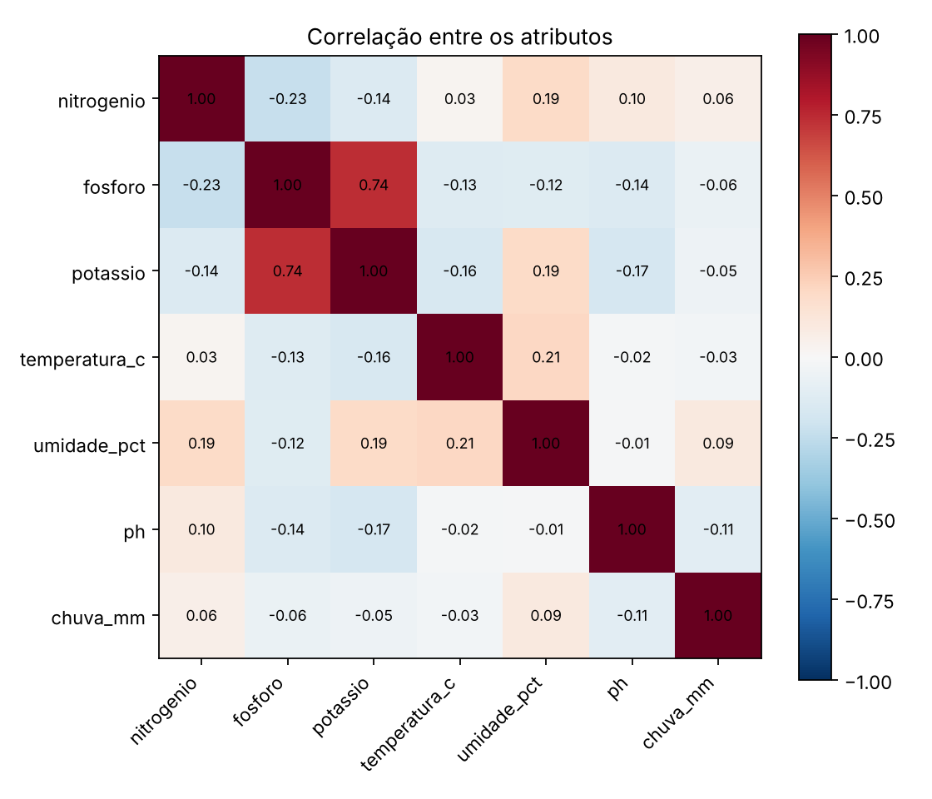
Fonte: elaborado pelos autores (2026).

4.2 Pré-processamento e engenharia de atributos

a) Divisão dos dados
Os dados foram divididos em 70% para treino (1.540 amostras), 15% para validação (330) e 15% para teste (330), com estratificação pela cultura, o que garante 70, 15 e 15 amostras de cada cultura em cada parte. O treino foi usado para ajustar os modelos e escolher os hiperparâmetros por validação cruzada de 5 partes. A validação foi usada para comparar os quatro modelos já ajustados e escolher o modelo final. O teste foi usado uma única vez, no final, para estimar o desempenho em dados nunca vistos. Essa separação evita que a escolha do modelo seja feita olhando o teste, o que deixaria a estimativa final otimista.

b) Tratamento de nulos
Como a base não tem valores ausentes, nenhuma linha foi removida ou preenchida. Mesmo assim, o pipeline inclui um SimpleImputer com a mediana. Em uso real, uma análise de solo pode chegar incompleta, e a mediana foi escolhida por ser menos sensível aos valores extremos de P, K e chuva do que a média.

c) Codificação categórica
Os sete atributos de entrada já são numéricos, então não foi preciso aplicar One-Hot ou Label Encoding nas entradas. A única coluna de texto é o alvo. O scikit-learn aceita rótulos de texto nos classificadores e faz a codificação internamente; na curva ROC, as culturas foram binarizadas com label_binarize (uma coluna 0/1 por cultura).

d) Escalonamento
Foi usado o StandardScaler, que transforma cada coluna para média zero e desvio-padrão um, usando apenas a média e o desvio aprendidos no treino. A padronização é obrigatória no SVM e no K-means, porque os dois usam distâncias: sem ela, a chuva (dezenas a centenas de mm) pesaria muito mais que o pH (entre 3,5 e 10). Preferimos o StandardScaler ao MinMaxScaler porque há valores extremos legítimos, e no MinMaxScaler um único valor alto comprimiria os demais em uma faixa estreita. Nas árvores e nos ensembles a escala não muda os cortes, mas a etapa foi mantida para que todos os modelos usassem o mesmo pipeline.

e) Engenharia de atributos
Como o dataset descreve N, P e K como proporções no solo, criamos quatro atributos a partir deles: a soma npk_total e as razões razao_n_p, razao_n_k e razao_p_k (somando 1 ao denominador para evitar divisão por zero). Em vez de decidir por conta própria se esses atributos ajudam, colocamos a etapa como uma opção na grade do GridSearchCV, que testou cada modelo com e sem eles. A Tabela 2 mostra o resultado.
Tabela 2. Melhor F1 macro na validação cruzada com e sem os atributos criados.
Modelo | Sem novos atributos | Com novos atributos | Escolha do GridSearchCV
SVM | 0,9869 | 0,9876 | Com
Árvore de decisão | 0,9883 | 0,9824 | Sem
Random Forest | 0,9948 | 0,9941 | Sem
Gradient Boosting | 0,9851 | 0,9811 | Sem
Fonte: elaborado pelos autores (2026).
Os novos atributos ajudaram só o SVM, e mesmo assim muito pouco (0,0007). Nos modelos de árvore eles pioraram o resultado, provavelmente porque as árvores já combinam N, P e K por meio de cortes em sequência e as razões apenas acrescentam opções de corte com ruído. Esse resultado mostra que criar atributos nem sempre melhora o modelo e que vale testar em vez de supor.

4.3 Implementação, treinamento e otimização dos modelos

a) Detalhes de implementação
Os quatro modelos foram implementados com a biblioteca scikit-learn, dentro do mesmo Pipeline (engenharia de atributos opcional, imputação, padronização e classificador). Colocar o pré-processamento dentro do pipeline garante que, em cada rodada da validação cruzada, a padronização seja aprendida só com a parte de treino daquela rodada, sem vazamento de informação. O trecho principal do código é o seguinte:
def montar(modelo):
"""Cria o Pipeline padrão com o modelo informado na última etapa."""
return Pipeline([
("atributos", "passthrough"), # ou FunctionTransformer(criar_atributos)
("imputar", SimpleImputer(strategy="median")),
("escala", StandardScaler()),
("modelo", modelo),
])

cv = StratifiedKFold(n_splits=5, shuffle=True, random_state=42) # 5 rodadas.
for nome, (pipe, grade) in buscas.items():
busca = GridSearchCV(pipe, grade, cv=cv, scoring="f1_macro", n_jobs=-1)
busca.fit(X_tr, y_tr) # Só o treino participa da escolha.
finais[nome] = busca.best_estimator_ # Já reajustado com todo o treino.
prev_val = busca.predict(X_val) # Validação: compara os modelos.

b) Otimização dos hiperparâmetros
Os hiperparâmetros foram ajustados com GridSearchCV, validação cruzada estratificada de 5 partes e F1 macro como critério. A Tabela 3 mostra as grades testadas e os valores escolhidos.
Tabela 3. Grades de hiperparâmetros e melhores valores encontrados.
Modelo | Valores testados | Melhor combinação | F1 macro (CV)
SVM (A) | kernel: linear, RBF; C: 0,1, 1, 10, 100; gamma: scale, 0,01, 0,1, 1 | RBF, C = 100, gamma = 0,01, com novos atributos | 0,9876
Árvore de decisão (B) | critério: Gini, entropia; max_depth: 4 a 12 ou sem limite; min_samples_leaf: 1, 2, 4, 8; ccp_alpha: 0, 0,001, 0,005 | Gini, sem limite de profundidade, min_samples_leaf = 1, ccp_alpha = 0 | 0,9883
Random Forest | n_estimators: 100, 300; max_features: sqrt, 0,5; min_samples_leaf: 1, 3 | 100 árvores, max_features = sqrt, min_samples_leaf = 3 | 0,9948
Gradient Boosting | 150 árvores, subsample = 0,8; learning_rate: 0,05, 0,1; max_depth: 2, 3 | learning_rate = 0,1, max_depth = 3 | 0,9851
Fonte: elaborado pelos autores (2026).
No SVM, o kernel RBF foi escolhido no lugar do linear, o que indica que as fronteiras entre culturas não são retas. Na árvore, a busca preferiu não podar: com 22 classes e 70 amostras de treino por cultura, cortes muito restritos impediam a árvore de separar culturas parecidas. A árvore final ficou com 15 níveis e 38 folhas. O Gradient Boosting foi o mais lento: sua busca levou 64 segundos, contra 4 segundos do SVM, porque com 22 classes ele treina 22 árvores a cada etapa.

4.4 Avaliação e análise de resultados

a) Comparação quantitativa
Na validação, os quatro modelos tiveram F1 macro de 0,9909, exceto o Random Forest, com 0,9970. Por isso o Random Forest foi escolhido como modelo final antes de abrir o teste. A Tabela 4 mostra as métricas dos quatro modelos no conjunto de teste (330 amostras). Precision, recall e F1 são médias macro, ou seja, a média simples entre as 22 culturas.
Tabela 4. Métricas no conjunto de teste (330 amostras, 15 por cultura).
Modelo | Accuracy | Precision | Recall | F1-score | ROC AUC | Erros
SVM (A) | 0,9879 | 0,9890 | 0,9879 | 0,9878 | 0,9995 | 4
Árvore de decisão (B) | 1,0000 | 1,0000 | 1,0000 | 1,0000 | 1,0000 | 0
Random Forest | 0,9970 | 0,9972 | 0,9970 | 0,9970 | 1,0000 | 1
Gradient Boosting | 0,9939 | 0,9947 | 0,9939 | 0,9940 | 1,0000 | 2
Fonte: elaborado pelos autores (2026).
Todos os modelos acertaram mais de 98% das amostras de teste. Como o teste tem só 15 amostras por cultura, um único erro muda a acurácia em 0,3 ponto percentual, e a diferença entre o melhor e o pior modelo é de apenas quatro amostras. Para saber se essas diferenças são reais, repetimos a validação cruzada de 5 partes quatro vezes (20 rodadas) sobre o treino e a validação juntos, sem usar o teste (Tabela 5).
Tabela 5. Validação cruzada repetida (5 partes x 4 repetições) no treino e validação, F1 macro.
Modelo | Média | Desvio-padrão | Mínimo | Máximo
Random Forest | 0,9936 | 0,0033 | 0,9866 | 1,0000
SVM (A) | 0,9870 | 0,0065 | 0,9758 | 0,9973
Árvore de decisão (B) | 0,9855 | 0,0062 | 0,9754 | 0,9973
Gradient Boosting | 0,9834 | 0,0063 | 0,9729 | 0,9947
Fonte: elaborado pelos autores (2026).
A validação repetida muda a leitura da Tabela 4. A árvore acertou 100% do teste, mas em 20 rodadas sua média foi 0,9855, abaixo do SVM. O 100% foi resultado de uma divisão de teste favorável, não de uma superioridade real. O Random Forest, por outro lado, teve a maior média e o menor desvio-padrão (metade do desvio dos outros modelos), o que confirma a escolha feita na validação.

b) Justificativa das métricas
Como as classes são perfeitamente balanceadas, a accuracy é uma métrica honesta neste problema e foi mantida. A métrica principal, porém, foi o F1-score macro, porque dá o mesmo peso a todas as culturas: um modelo que acerta bem as culturas fáceis e falha sempre em uma cultura difícil teria acurácia alta, mas F1 macro mais baixo. O recall por cultura também foi observado, porque mostra quais culturas o modelo deixa de recomendar quando deveria. Errar a recomendação significa plantar uma cultura menos adaptada, então interessa que nenhuma cultura tenha recall baixo. Por fim, como o sistema devolve uma lista ordenada de culturas e não só a primeira, usamos a ROC AUC (um contra o resto, média macro), que avalia a qualidade da ordenação das probabilidades. No SVM, que não calcula probabilidades, elas foram obtidas com CalibratedClassifierCV ajustado apenas no treino.

c) Visualizações
Figura 3. Matriz de confusão do Random Forest (modelo final) no teste. O único erro foi uma amostra de arroz classificada como juta.
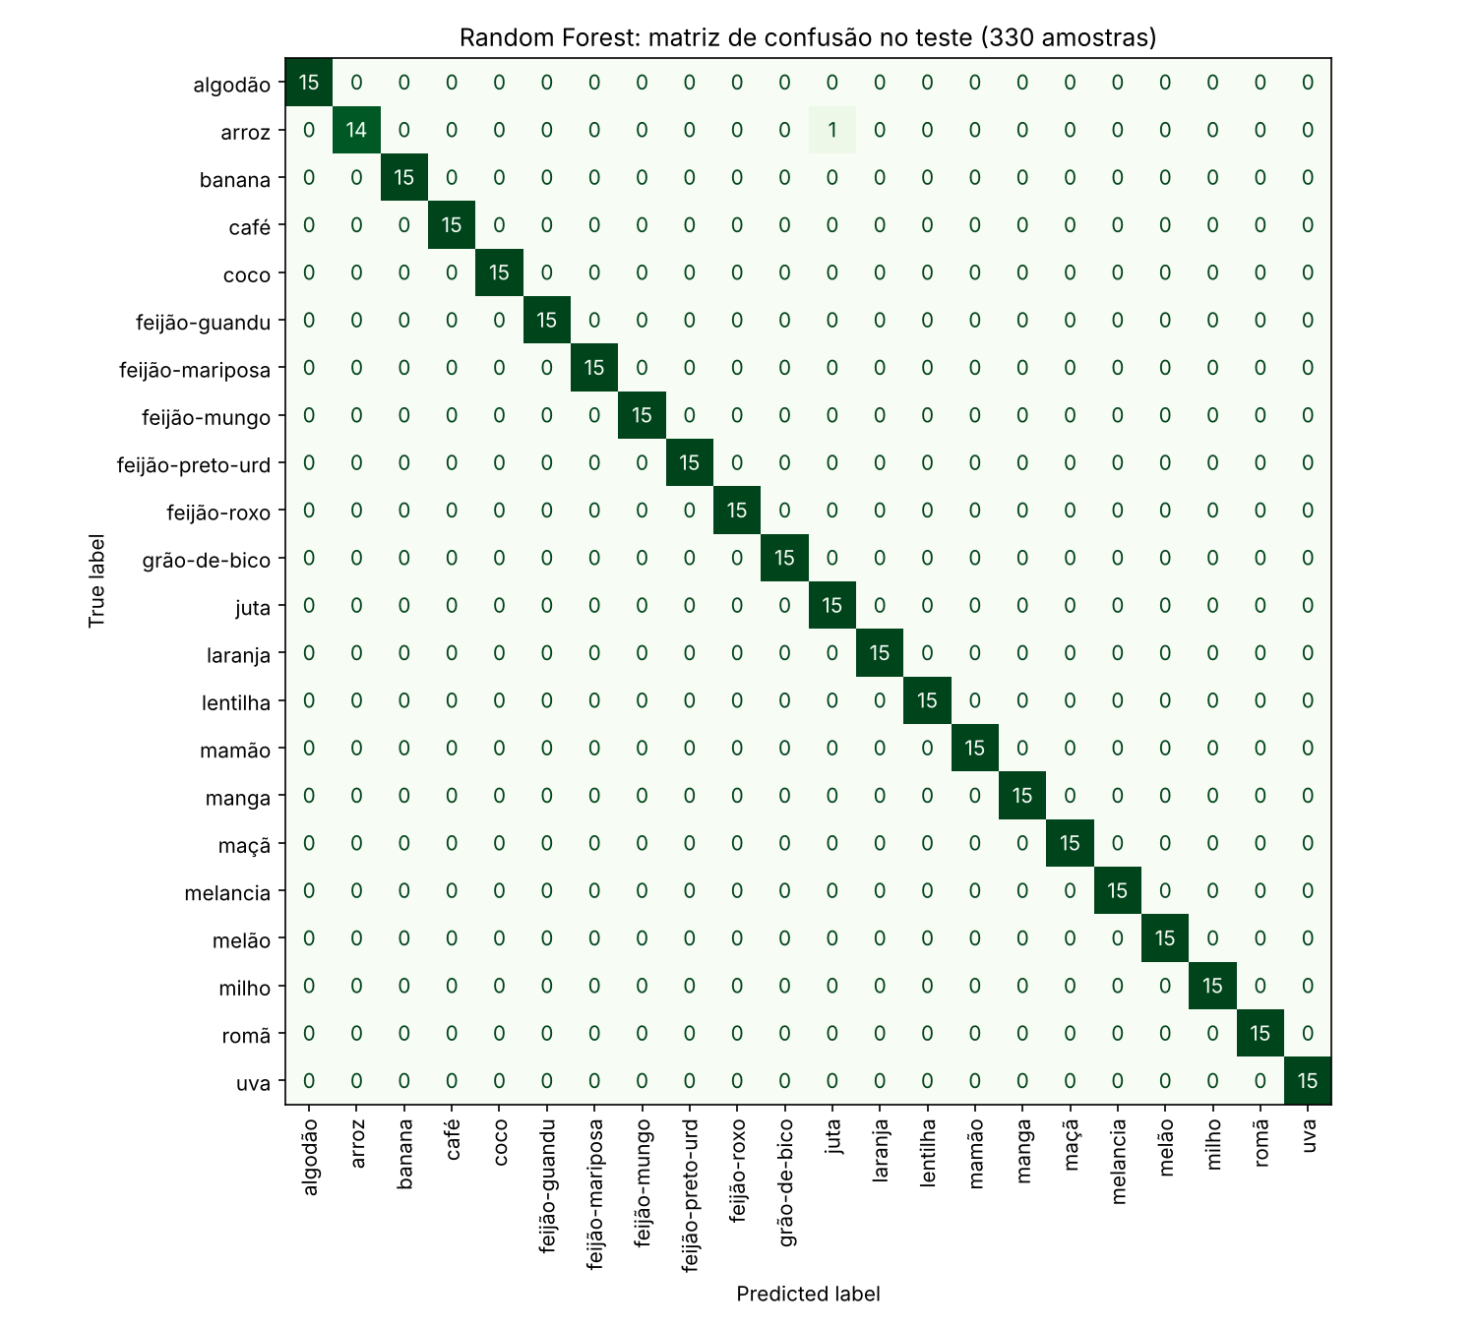
Fonte: elaborado pelos autores (2026).
Figura 4. Matriz de confusão do SVM no teste.
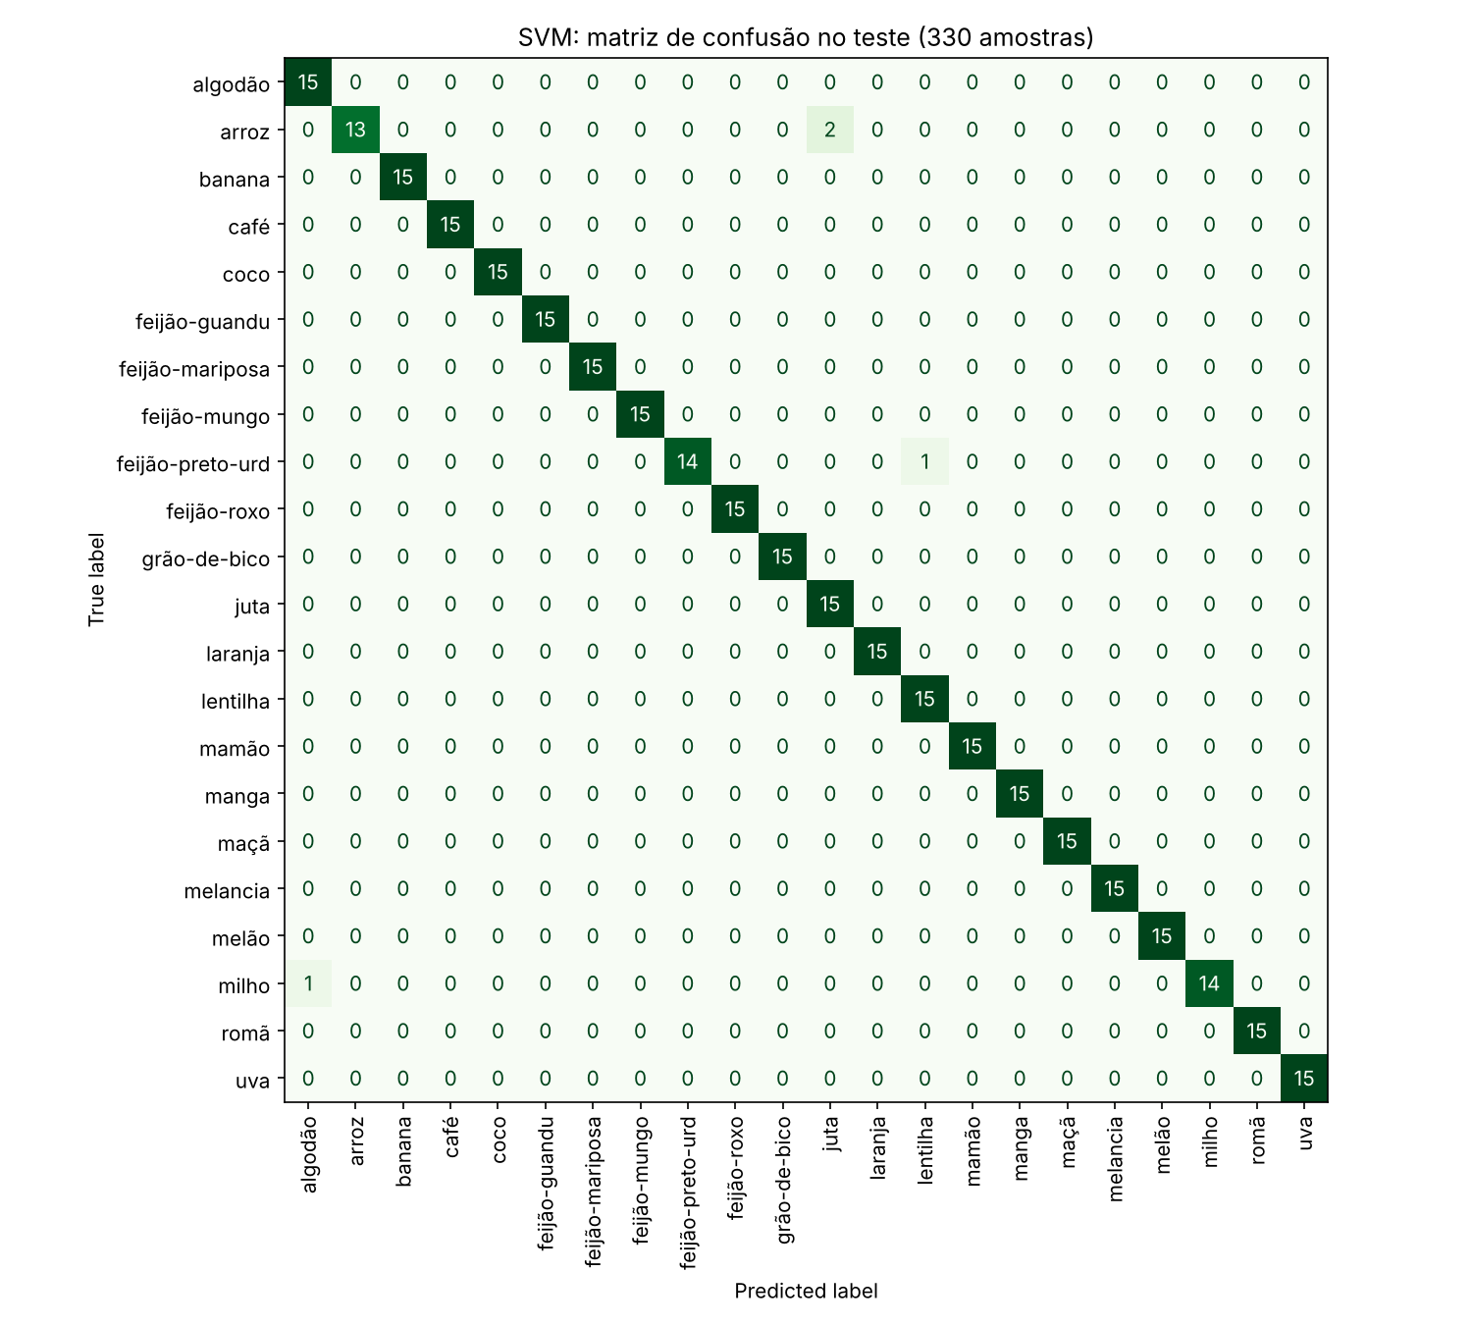
Fonte: elaborado pelos autores (2026).
Figura 5. Curvas ROC no teste (média micro, um contra o resto). O eixo horizontal está em escala logarítmica para mostrar a região de poucos falsos positivos.
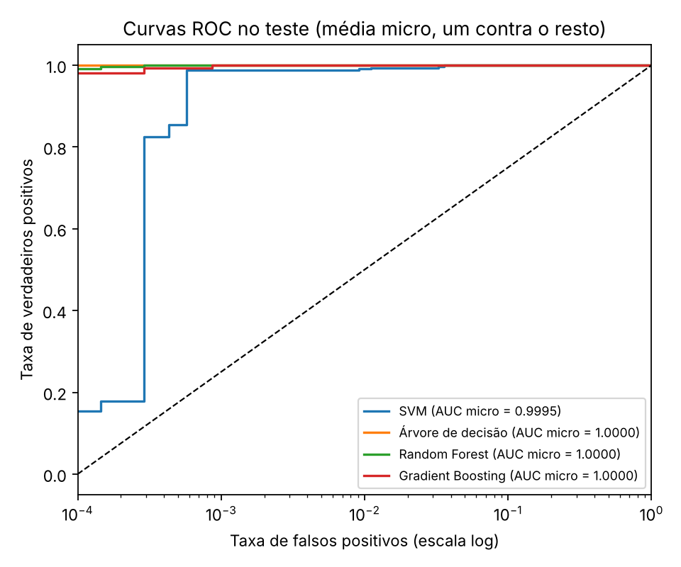
Fonte: elaborado pelos autores (2026).
Os erros se repetem entre os modelos. Das sete classificações erradas somando todos os modelos, cinco foram arroz ou mamão previstos como juta. Isso tem explicação na própria base: arroz e juta têm N, P e K muito parecidos (medianas de 80, 47 e 40 para o arroz e 78, 46 e 40 para a juta) e os dois ocorrem com umidade perto de 80%. O que separa as duas culturas é principalmente a chuva (mediana de 233 mm no arroz e 176 mm na juta). O SVM também confundiu feijão-preto-urd com lentilha e milho com algodão, culturas com perfis de solo próximos.
Figura 6. Importância por permutação no teste: queda do F1 macro quando cada atributo é embaralhado.
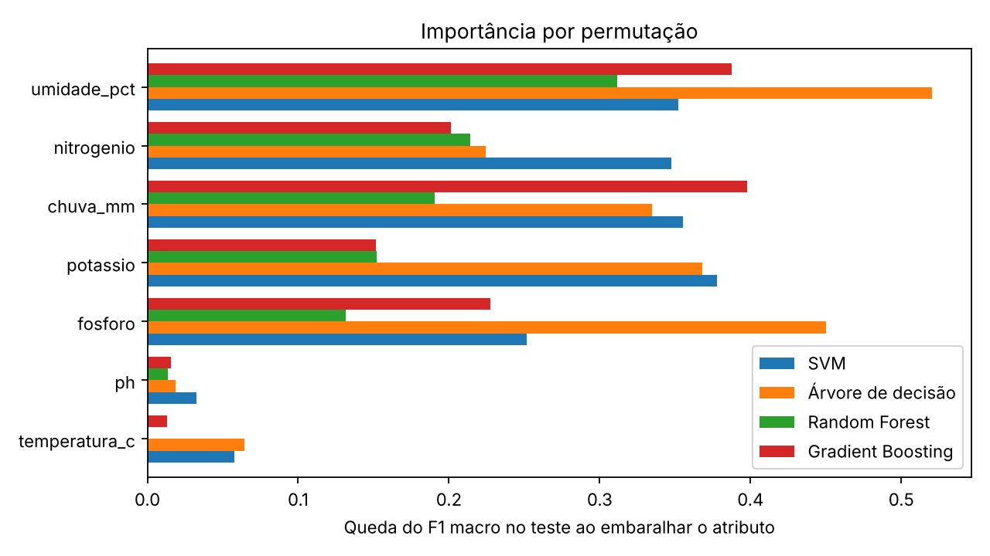
Fonte: elaborado pelos autores (2026).
A importância por permutação (Figura 6) mostra que umidade, chuva, nitrogênio, fósforo e potássio são os atributos que mais pesam em todos os modelos. Embaralhar a umidade derruba o F1 macro do Random Forest em 0,31; embaralhar o pH ou a temperatura derruba menos de 0,02. Isso não quer dizer que pH e temperatura sejam irrelevantes para as plantas. Quer dizer que, nesta base, as outras cinco variáveis já bastam para separar as culturas, e o pH e a temperatura acrescentam pouca informação nova. A importância por impureza do Random Forest aponta na mesma direção: chuva (0,23) e umidade (0,22) no topo, pH (0,05) no fim.

d) Análise crítica
O Random Forest foi o melhor modelo para o problema: teve o maior F1 macro na validação (0,9970), apenas um erro no teste e o melhor desempenho e a menor variação na validação cruzada repetida (0,9936 ± 0,0033). O sucesso vem da combinação de duas coisas. As árvores capturam bem fronteiras em forma de faixas, como "chuva acima de X e umidade acima de Y", que é o formato das exigências das culturas. E a média de 100 árvores treinadas em amostras diferentes reduz a instabilidade que a árvore isolada apresenta.
O Gradient Boosting, que muitas vezes é o melhor em dados tabulares, ficou atrás. Uma explicação provável é que, com 22 classes e poucas amostras por classe, cada etapa do boosting ajusta 22 árvores a resíduos já pequenos, e o modelo passa a corrigir variações que são ruído. A grade testada também foi menor que a dos outros modelos, por causa do tempo de treino. Também foi o mais caro de treinar. O SVM teve bom desempenho, mas depende de padronização, de calibração para gerar probabilidades e não oferece uma explicação direta da decisão.
Existe uma troca entre desempenho e interpretabilidade. A árvore de decisão é o único modelo cujas regras podem ser lidas. Os primeiros cortes da árvore final já mostram lógica agronômica: amostras com chuva até 30,8 mm são classificadas como melão; com umidade abaixo de 27,7%, a árvore separa feijão-roxo (potássio até 50) de grão-de-bico (potássio acima de 50); e com fósforo acima de 107,5 restam maçã e uva, separadas pela chuva. O custo dessa leitura é um F1 médio cerca de 0,8 ponto percentual menor que o do Random Forest. Para um sistema de apoio à decisão, propomos usar o Random Forest para gerar a recomendação e a árvore e a importância por permutação para explicar ao usuário quais variáveis pesaram.
Como exemplo de uso, para uma área com N = 80, P = 45, K = 40, 24 °C, 82% de umidade, pH 6,3 e 220 mm de chuva, o Random Forest indicou arroz com probabilidade 0,913, seguido de juta (0,082) e mamão (0,005).
Os resultados muito altos também precisam ser lidos com cuidado. A base foi construída pelo autor para um projeto de demonstração, tem as classes perfeitamente balanceadas e grupos bem separados, e os dados vêm de condições de outro país. Em dados de campo, com medições de laboratórios diferentes e culturas avaliadas em condições menos típicas, é esperado que o desempenho caia.

4.5 Análise não supervisionada com K-means
O K-means foi aplicado aos sete atributos padronizados, sem usar a cultura, para responder se as condições de solo e clima formam grupos naturais. Foram testados valores de K de 2 a 15 com 20 inicializações cada (Figura 7).
Figura 7. Inércia e silhueta média para K de 2 a 15. A linha tracejada marca o K escolhido.
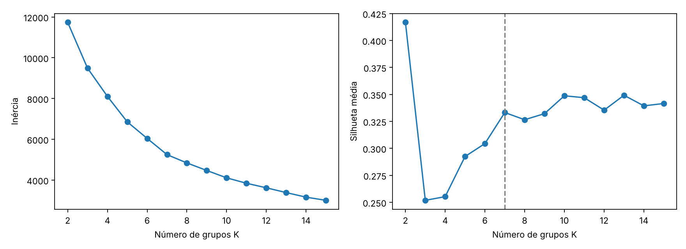
Fonte: elaborado pelos autores (2026).
A inércia caiu de forma contínua, sem um cotovelo claro. A maior silhueta foi a de K = 2 (0,417), mas essa divisão só separa maçã e uva de todo o resto e não ajuda na análise. Entre os valores mais úteis, a silhueta salta de 0,304 em K = 6 para 0,333 em K = 7 e depois fica praticamente estável até K = 15. Por isso adotamos K = 7. A Figura 8 mostra em qual grupo caíram as amostras de cada cultura e a Tabela 6 mostra o perfil típico de cada grupo.
Figura 8. Percentual das amostras de cada cultura em cada grupo do K-means (K = 7).
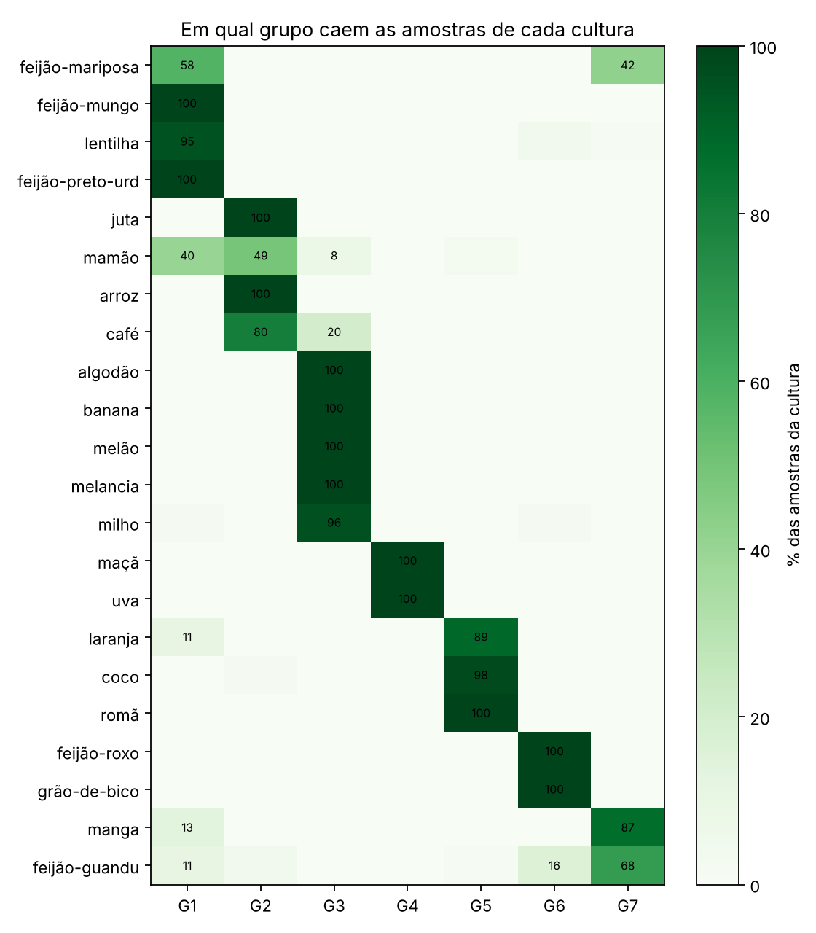
Fonte: elaborado pelos autores (2026).
Tabela 6. Mediana dos atributos em cada grupo e culturas predominantes.
Grupo | Amostras | N | P | K | Temp. (°C) | Umid. (%) | pH | Chuva (mm) | Culturas predominantes
1 | 430 | 28 | 59 | 20 | 28,6 | 66,8 | 7,0 | 56 | feijão-mungo, feijão-preto-urd, lentilha
2 | 335 | 81 | 45 | 39 | 25,2 | 80,9 | 6,7 | 189 | arroz, juta, café
3 | 524 | 100 | 40 | 46 | 25,7 | 81,6 | 6,4 | 73 | algodão, banana, melancia, melão, milho
4 | 200 | 24 | 135 | 200 | 22,6 | 87,0 | 5,9 | 88 | maçã, uva
5 | 291 | 20 | 18 | 31 | 24,5 | 92,0 | 6,4 | 112 | romã, coco, laranja
6 | 222 | 28 | 68 | 24 | 19,3 | 19,4 | 6,1 | 88 | feijão-roxo, grão-de-bico
7 | 198 | 21 | 44 | 24 | 30,0 | 50,1 | 5,5 | 96 | manga, feijão-guandu
Fonte: elaborado pelos autores (2026).
Os grupos têm sentido agronômico. O grupo 2 reúne as culturas de ambiente muito chuvoso (arroz, juta e a maior parte do café). O grupo 3 reúne culturas exigentes em nitrogênio com chuva moderada. O grupo 6 junta as leguminosas de clima seco e ameno, e o grupo 1 as leguminosas de solo neutro e pouca chuva. Há culturas divididas entre grupos, como o mamão (40% no grupo 1 e 49% no grupo 2) e o feijão-mariposa (58% no grupo 1 e 42% no grupo 7), o que indica que elas aparecem em mais de um tipo de ambiente.
O Índice Rand Ajustado (ARI) entre os grupos e as culturas foi 0,338. O valor é baixo porque o K-means formou 7 grupos e existem 22 culturas, mas a Figura 8 mostra que quase todas as culturas caem em um único grupo. Para avaliar a estabilidade, repetimos o ajuste em 20 subamostras com 80% das linhas: o ARI médio em relação ao resultado original foi 0,991 (mínimo de 0,979), então os grupos praticamente não mudam. Com uma única inicialização por semente, o ARI médio foi 0,872, o que justifica o uso de 20 inicializações.
O agrupamento também ajuda a entender os erros dos modelos supervisionados. Arroz e juta, a confusão mais frequente, estão no mesmo grupo 2. Lentilha e feijão-preto-urd, outra confusão do SVM, estão no grupo 1, e milho e algodão estão no grupo 3. Na prática, os grupos podem ser usados no sistema como uma lista de culturas alternativas: se a cultura recomendada não for viável por questão de mercado, as outras culturas do mesmo grupo são candidatas naturais.

5 CONCLUSÃO, PRODUTO FINAL E CRONOGRAMA

5.1 Conclusão
O objetivo geral foi atingido. Os quatro modelos supervisionados recomendaram a cultura correta em mais de 98% dos casos de teste, e o Random Forest foi escolhido como modelo final por ter o melhor desempenho na validação e a menor variação na validação cruzada repetida. A análise mostrou que um resultado de 100% no teste, como o da árvore de decisão, pode ser efeito de uma divisão favorável dos dados, e que a validação repetida é necessária para comparar modelos com diferenças pequenas. O K-means, sem usar a cultura, encontrou sete perfis de ambiente que reúnem culturas com exigências parecidas e ajudam a explicar os erros dos classificadores. A principal limitação é a base de dados, construída para demonstração. Como continuação, o mesmo pipeline poderia ser aplicado a dados brasileiros reais, combinando análises de solo com os dados climáticos usados no ZARC, e o modelo poderia ser disponibilizado em uma interface simples de predição.

5.2 Entregáveis
- Documento final: este relatório.
- Código-fonte: scripts comum.py, 01_eda.py, 02_modelos_supervisionados.py e 03_kmeans_perfis.py, além do notebook projeto_final_recomendacao_culturas.ipynb, que executa o projeto completo com as saídas salvas. Repositório: https://github.com/miguel1411mt/ProjetoDeMachineLearning.
- Apresentação: slides para a defesa oral.
- Especificações técnicas: Python 3.13, numpy 2.5.3, pandas 3.0.5, scikit-learn 1.9.1 e Matplotlib 3.11.2, listados no arquivo requirements.txt. O projeto roda em um computador comum, sem GPU; a execução completa do notebook levou cerca de dois minutos e meio em uma máquina de 4 núcleos. O dataset deve ficar em dados/Crop_recommendation.csv.

5.3 Cronograma
Tabela 7. Cronograma do projeto.
Etapa | Situação | Data
Escolha do dataset e EDA | Concluída | 07/11/2026
Pré-processamento, modelos e avaliação | Concluída | 09/11/2026
K-means e análise de resultados | Concluída | 10/11/2026
Revisão do relatório e publicação do código no GitHub | Concluída | 12/11/2026
Slides e defesa oral | Concluída | 12/11/2026
Fonte: elaborado pelos autores (2026).

REFERÊNCIAS
BRASIL. Ministério da Agricultura, Pecuária e Abastecimento. O que é Zoneamento Agrícola de Risco Climático - ZARC? Brasília: MAPA; Embrapa, 2015. Disponível em: https://www.infoteca.cnptia.embrapa.br/infoteca/bitstream/doc/1060109/1/Zarc.pdf. Acesso em: 13 nov. 2026.
BREIMAN, L. Random forests. Machine Learning, v. 45, n. 1, p. 5-32, 2001.
BREIMAN, L.; FRIEDMAN, J. H.; OLSHEN, R. A.; STONE, C. J. Classification and regression trees. Belmont: Wadsworth, 1984.
CNA. Confederação da Agricultura e Pecuária do Brasil. PIB do agronegócio fecha 2024 com crescimento de 1,81%. Brasília, 9 abr. 2025. Disponível em: https://cnabrasil.org.br/noticias/pib-do-agronegocio-fecha-2024-com-crescimento-de-1-81. Acesso em: 13 nov. 2026.
CORTES, C.; VAPNIK, V. Support-vector networks. Machine Learning, v. 20, n. 3, p. 273-297, 1995.
FRIEDMAN, J. H. Greedy function approximation: a gradient boosting machine. The Annals of Statistics, v. 29, n. 5, p. 1189-1232, 2001.
INGLE, A. Crop Recommendation Dataset. Kaggle, [s. d.]. Disponível em: https://www.kaggle.com/datasets/atharvaingle/crop-recommendation-dataset. Acesso em: 13 nov. 2026.
INGLE, A. Harvestify. GitHub, [s. d.]. Disponível em: https://github.com/Gladiator07/Harvestify. Acesso em: 13 nov. 2026.
LIAKOS, K. G.; BUSATO, P.; MOSHOU, D.; PEARSON, S.; BOCHTIS, D. Machine learning in agriculture: a review. Sensors, v. 18, n. 8, p. 2674, 2018.
MACQUEEN, J. Some methods for classification and analysis of multivariate observations. In: BERKELEY SYMPOSIUM ON MATHEMATICAL STATISTICS AND PROBABILITY, 5., 1967, Berkeley. Proceedings [...]. Berkeley: University of California Press, 1967. v. 1, p. 281-297.
PEDREGOSA, F. et al. Scikit-learn: machine learning in Python. Journal of Machine Learning Research, v. 12, p. 2825-2830, 2011.
SILVA, R. R. Guia prático de SVM explicado do zero. Material didático da disciplina de Machine Learning, 2026a.
SILVA, R. R. Guia prático de árvores de decisão: classificação e regressão. Material didático da disciplina de Machine Learning, 2026b.
SILVA, R. R. Ensemble learning do zero à aplicação. Material didático da disciplina de Machine Learning, 2026c.
SILVA, R. R. Guia prático de clustering com K-means em Python. Material didático da disciplina de Machine Learning, 2026d.

